Инструментальные средства разработки программного обеспечения
Цель работы: изучить современные инструментальные средства разработки программного обеспечения.

1. Основные понятия темы, схема циклической модели проектирования ПО
Основные понятия:
- Инструментальные средства разработки ПО — это комплекс программ и систем, предназначенных для создания, отладки, тестирования и сопровождения программного обеспечения.
- Программное обеспечение (ПО) — совокупность программ и данных, предназначенных для управления компьютером и решения конкретных задач.
- Жизненный цикл ПО (ЖЦПО) — период времени от момента возникновения идеи создания ПО до момента его полного изъятия из эксплуатации.
Одной из ключевых моделей ЖЦПО является итеративная и инкрементальная (циклическая) модель. Её суть заключается в разбиении проекта на небольшие циклы (итерации). Каждая итерация включает в себя
все этапы классического водопадного подхода (анализ, проектирование, кодирование, тестирование), но в миниатюре. Результатом каждой итерации является рабочий инкремент (добавка) к продукту.
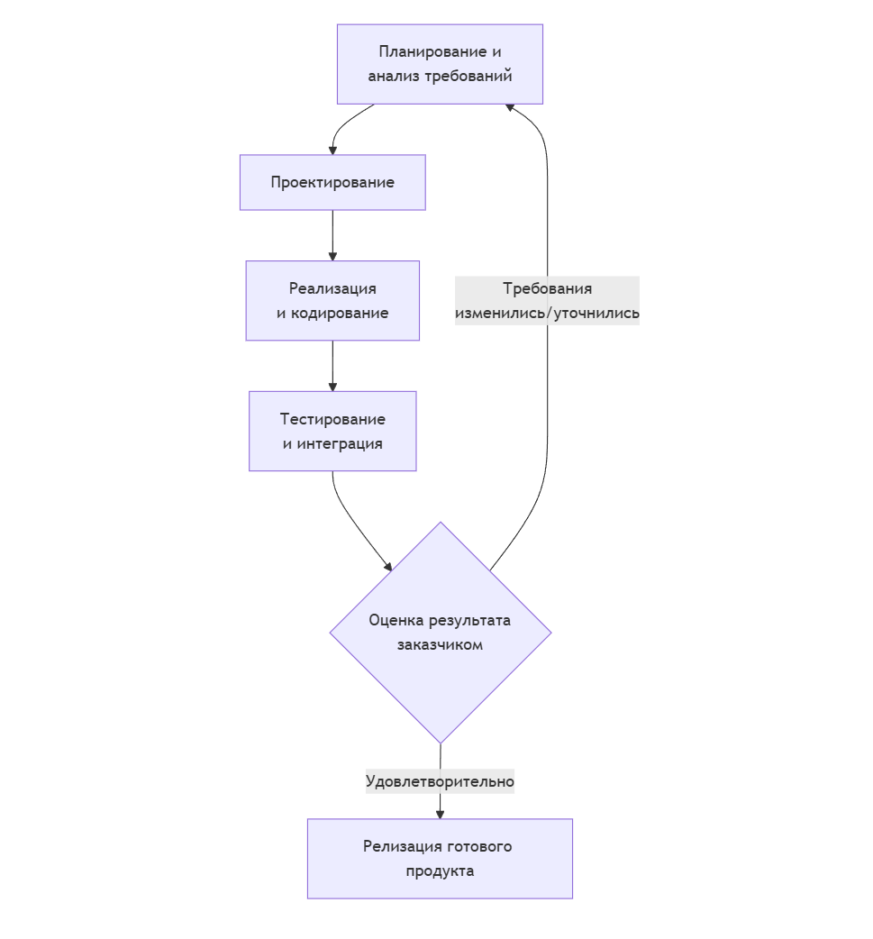
Описание схемы:
- Планирование и анализ требований: Определяются цели итерации, собираются и анализируются требования.
- Проектирование: Создается архитектура и проектные решения для текущего набора функций.
- Реализация и кодирование: Разработчики пишут код согласно проекту.
- Тестирование и интеграция: Написанный код тестируется и интегрируется с уже существующими компонентами.
- Оценка результата: Заказчик или пользователи оценивают полученный инкремент. Если продукт удовлетворяет требованиям и все функции реализованы, происходит релиз. Если нет — выявленные замечания и новые требования становятся основой для следующей итерации, и цикл повторяется.
Преимущества: Гибкость, возможность быстрого реагирования на изменения, постепенное получение рабочего продукта.

2. Схема процесса описания реализации программного кода
Процесс реализации кода — это последовательность шагов, которые разработчик проходит для создания функционального программного модуля.
1. Понимание задачи
2. Проектирование решения
3. Написание кода
4. Компиляция (или интерпретация)
5. Тестирование
6. Рефакторинг
7. Интеграция
Подробное описание каждого этапа:
- Понимание задачи: Анализ технического задания (ТЗ) или пользовательской истории. Разработчик должен четко понять, что требуется реализовать, какие входные и выходные данные ожидаются.
- Проектирование решения: Создание плана реализации. Это может быть написание алгоритма, создание блок-схемы, выбор структур данных и проектных паттернов. На этом этапе определяется, как будет решена задача.
- Написание кода: Непосредственное написание исходного кода на выбранном языке программирования в соответствии с проектом и стандартами кодирования.
- Компиляция (или интерпретация):
  - Для компилируемых языков (C++, C#): Компилятор преобразует исходный код в машинный. Обнаруживаются синтаксические ошибки.
  - Для интерпретируемых языков (Python, JavaScript): Интерпретатор построчно проверяет и выполняет код. Синтаксические ошибки обнаруживаются на этапе выполнения.
- Тестирование: Проверка корректности работы написанного кода. Включает:
  - Модульное тестирование: Проверка отдельных функций или модулей.
  - Интеграционное тестирование: Проверка взаимодействия между модулями.
  - Выявление и исправление логических ошибок (багов).
- Рефакторинг: Улучшение структуры существующего кода без изменения его внешнего поведения. Цель — повышение читаемости, производительности и сопровождаемости кода.
- Интеграция: Объединение протестированного модуля с основной кодовой базой проекта. Часто используется системы контроля версий (Git).

3. Состав современных систем программирования
Современная система программирования — это интегрированный комплекс инструментов, который обычно включает:
- Редактор кода / Интегрированная среда разработки (IDE): Основная среда для написания кода с подсветкой синтаксиса, автодополнением и другими удобствами.
- Компилятор и/или Интерпретатор: Транслятор исходного кода в исполняемую программу или его непосредственное выполнение.
- Отладчик: Инструмент для пошагового выполнения программы, поиска и устранения ошибок.
- Система контроля версий (VCS): Инструмент для управления изменениями в исходном коде (например, Git).
- Система сборки: Инструмент для автоматизации компиляции, тестирования и упаковки приложения (например, Maven, Gradle, CMake).
- Средства тестирования: Фреймворки для модульного, интеграционного и другого тестирования (например, JUnit, PyTest, Selenium).
- Средства проектирования и моделирования: Инструменты для создания UML-диаграмм и другой проектной документации.
- Менеджер пакетов/зависимостей: Инструмент для управления внешними библиотеками (например, NuGet для .NET, pip для Python, npm для JavaScript).

4. Функции современных компиляторов
Современные компиляторы выполняют гораздо больше функций, чем просто перевод кода с языка высокого уровня на машинный:
- Лексический, синтаксический и семантический анализ: Проверка корректности исходного кода.
- Генерация промежуточного кода: Создание кода на универсальном промежуточном языке для упрощения оптимизации и переносимости.
- Оптимизация кода: Преобразование кода для повышения его эффективности (скорости выполнения, потребления памяти). Примеры: удаление мертвого кода, inline-подстановка функций, векторизация циклов.
- Генерация машинного кода: Создание исполняемого файла для целевой платформы.
- Связывание (Линковка): Объединение скомпилированных модулей и внешних библиотек в единую программу.
- Генерация отладочной информации: Добавление в исполняемый файл данных, необходимых отладчику для связи с исходным кодом.
- Статический анализ кода: Выявление потенциальных ошибок, уязвимостей и "запахов кода" на этапе компиляции.

5. Современные средства программирования с кратким описанием

Средство | Категория | Краткое описание
Python | Язык программирования | Высокоуровневый язык с простым синтаксисом. Используется для веб-разработки, Data Science, машинного обучения, автоматизации и научных исследований.
C++ | Язык программирования | Мощный компилируемый язык, обеспечивающий низкоуровневый контроль над памятью и аппаратными ресурсами. Применяется в разработке игр, высокопроизводительных систем, ОС и драйверов.
VSS (устаревшее) / Git | Система контроля версий | Git — современный стандарт для контроля версий. Позволяет отслеживать изменения, создавать ветки для изолированной разработки и совместно работать над кодом. VSS — устаревшая централизованная система, не рекомендуется к использованию.
MS Visual Studio | Интегрированная среда разработки (IDE) | Мощная IDE от Microsoft для разработки на C++, C#, .NET, Python и других языков. Включает отладчик, компилятор, средства для работы с базами данных и UI-дизайнер.
Oracle | Система управления базами данных (СУБД) | Промышленная, высокопроизводительная реляционная СУБД. Используется в крупных корпоративных приложениях, требующих высокой надежности, безопасности и масштабируемости.
MS SQL Server | Система управления базами данных (СУБД) | Реляционная СУБД от Microsoft. Тесно интегрирована с экосистемой Microsoft. Популярна для средних и крупных бизнес-приложений.
MySQL | Система управления базами данных (СУБД) | Одна из самых популярных открытых реляционных СУБД. Широко используется в веб-разработке (часто в связке с PHP), благодаря своей простоте, надежности и производительности.

6. Этапы проектирования приложений
Проектирование — это ключевой этап, на котором создается архитектура будущего приложения.
- Анализ требований: Формализация и детализация того, что должна делать система.
- Создание архитектуры высокого уровня: Определение основных компонентов системы (модулей, сервисов, слоев) и способов их взаимодействия (например, клиент-серверная, микросервисная архитектура).
- Детальное проектирование: Проектирование базы данных, API, интерфейсов между модулями, алгоритмов и структур данных для ключевых функций.
- Проектирование пользовательского интерфейса (UI) и пользовательского опыта (UX): Создание макетов, прототипов и сценариев взаимодействия пользователя с приложением.
- Проектирование безопасности: Определение механизмов аутентификации, авторизации, шифрования данных и защиты от уязвимостей.
- Документирование проектных решений: Фиксация всех принятых решений в виде технической документации, диаграмм и спецификаций.

7. Нотации и средства для этапа проектирования
Для визуализации и документирования проектных решений используются стандартные нотации и инструменты.
- Нотации:
  - UML (Unified Modeling Language): Стандартизированный язык графического описания для объектно-ориентированного проектирования.
    - Диаграмма вариантов использования: Функциональные требования системы с точки зрения пользователя.
    - Диаграмма классов: Статическая структура системы (классы, их атрибуты, методы и связи).
    - Диаграмма последовательностей: Взаимодействие объектов во времени, показывающее порядок вызовов методов.
    - Диаграмма компонентов и развертывания: Физическое представление системы (какие компоненты на каких узлах развернуты).
  - ER-диаграммы (Entity-Relationship): Нотация для проектирования структуры реляционных баз данных (сущности, атрибуты, связи).
  - BPMN (Business Process Model and Notation): Нотация для моделирования бизнес-процессов.
- Средства (Инструменты):
  - Enterprise Architect: Мощный инструмент для UML-моделирования и проектирования архитектуры.
  - Draw.io (Diagrams.net): Бесплатный онлайн-инструмент для создания диаграмм любого типа (UML, BPMN, схемы архитектуры).
  - Lucidchart: Онлайн-сервис для совместного создания диаграмм и схем.
  - Visual Paradigm: Профессиональный инструмент для моделирования и Agile-разработки.
  - Встроенные средства в IDE: Многие современные IDE (например, Visual Studio, IntelliJ IDEA) имеют плагины или встроенные возможности для создания UML-диаграмм.

8. Заключение, выводы
В ходе работы были изучены современные инструментальные средства разработки программного обеспечения.
Основные выводы:
- Современная разработка ПО — это сложный, итеративный процесс, требующий использования целого комплекса инструментов.
- Интегрированные среды разработки (IDE), такие как MS Visual Studio, объединяют в себе ключевые инструменты (редактор, компилятор, отладчик), значительно повышая производительность труда программиста.
- Системы контроля версий (в частности, Git) стали неотъемлемым стандартом, обеспечивающим эффективную командную работу, контроль изменений и сохранность кодовой базы.
- Современные компиляторы выполняют не только трансляцию кода, но и его глубокую оптимизацию, что критически важно для производительности приложений.
- Этап проектирования является фундаментальным для создания качественного, масштабируемого и сопровождаемого ПО. Использование стандартных нотаций (UML, ER) и инструментов позволяет четко формализовать и передать архитектурные решения.
- Выбор конкретного инструмента (языка программирования, СУБД, среды разработки) зависит от решаемой задачи, масштаба проекта, требований к производительности и компетенций команды.

